# windows下LabelImg使用说明

## 一、类别名称文件

在labelImg文件中，有个data文件夹，里面有predefined_classes.txt记录着分类名称，可以手动更改类别

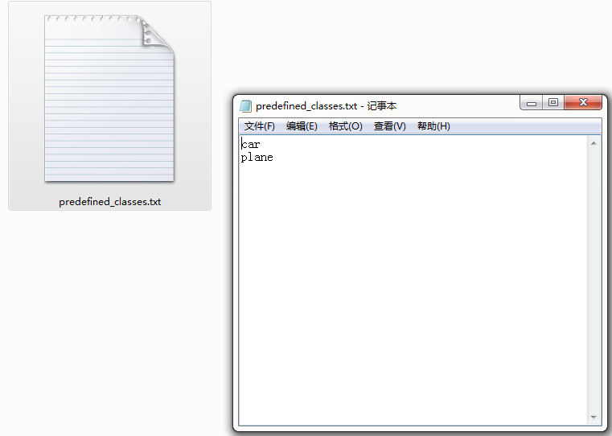

## 二、标注文件存放位置

点击Change Save Dir，然后选择一个文件夹作为生成的标注数据xml存放的位置

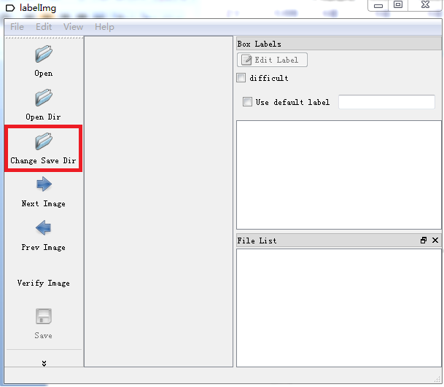

## 三、图片文件存放位置

点击Open Dir选择你的图片文件夹, 图片便加载进来了。

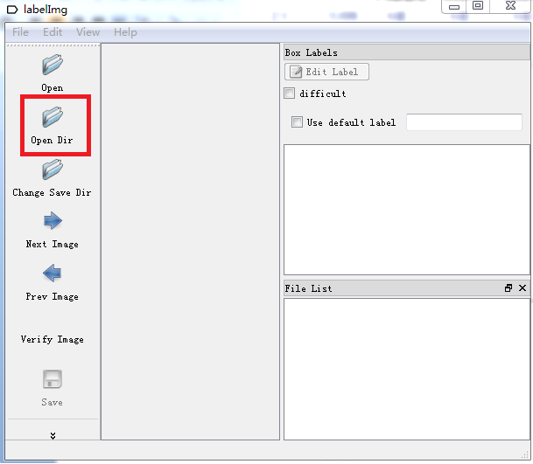

## 四、标注方式

点击左侧Create RectBox（快捷键w），就可以在图像上绘制矩形框了。在图片上鼠标左键点击目标一个顶点位置，然后向对角点位置拖拽（一直按住鼠标左键）即可。

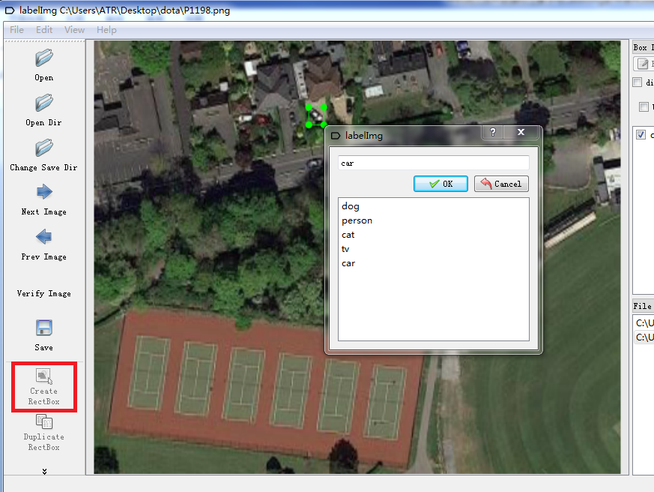

绘制结束后，会弹出一个框，选择你要标记的类别，比如car，如果列表里面没有这个类别，可以在方框中输入，最后点击OK。此时，按住Ctrl+s才算保存，之后，可以使用鼠标点击Next Image（快捷键d）进入下一张。

如需查看上一张，点击Prev Imag（快捷键a）。

删除已经绘制的标注框，先鼠标左键选中框之后，快捷键delete删除。

通过拖拽标注框四个角的顶点都可以改变标注框的大小（调节飞机标注框过大的情况）。

最终每张图片标注的结果将保存在xml文件中，xml文件和图片名称一致，大致格式如下图所示

